Отчет по лабораторной работе №4

Дискреционное разграничение прав в Linux. Расширенные атрибуты

Лебедев Ярослав Борисович

**Содержание**

Цель работы 3

Выполнение лабораторной работы 4

Выводы 7

Список литературы 8

# Цель работы

Получение практических навыков работы в консоли с расширенными атрибутами файлов [1].

# Выполнение лабораторной работы

1. От имени пользователя guest определите расширенные атрибуты файла (Рис.1) /home/guest/dir1/file1командой lsattr /home/guest/dir1/file1
2. Установите командой (Рис.1) chmod 600 file1 на файл file1права, разрешающие чтение и запись для владельца файла.
3. Попробуйте установить на файл /home/guest/dir1/file1расширенный атрибут aот имени пользователя guest: chattr +a /home/guest/dir1/file1 В ответ вы должны получить отказ от выполнения операции. (Рис.1)

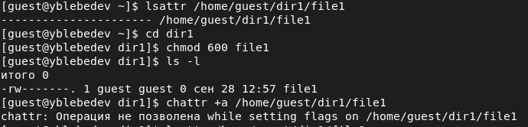

Рис.1. Пукт 1-3

1. Зайдите на третью консоль с правами администратора либо повысьте свои права с помощью команды su. Попробуйте установить расширенный атрибут aна файл /home/guest/dir1/file1от имени суперпользователя: chattr +a /home/guest/dir1/file1 (Рис.2)

Рис.2. Пукт 4

Рис.2. Пукт 4

1. От пользователя guest проверьте правильность установления атрибута: lsattr /home/guest/dir1/file1 (Рис.3)
2. Выполните дозапись в файл file1слова «test» командой echo “test” /home/guest/dir1/file1 После этого выполните чтение файла file1командой cat /home/guest/dir1/file1 Убедитесь, что слово test было успешно записано в file1. (Рис.3)
3. Попробуйте удалить файл file1либо стереть имеющуюся в нём информацию командой echo “abcd” > /home/guest/dirl/file1 Попробуйте переименовать файл. (Рис.3)
4. Попробуйте с помощью команды chmod 000 file1 установить на файл file1 права, например, запрещающие чтение и запись для владельца файла. Удалось ли вам успешно выполнить указанные команды? (Рис.3)

Мне не удалось выполнить эти команды.

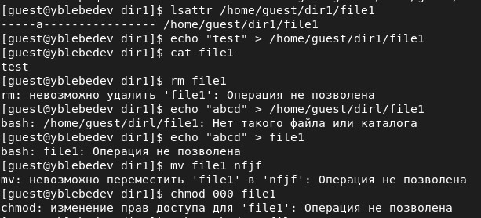

Рис.3. Пукт 5-8

1. Снимите расширенный атрибут aс файла /home/guest/dirl/file1 от имени суперпользователя командой (Рис.4) chattr -a /home/guest/dir1/file1

Рис.4. Пукт 9

Рис.4. Пукт 9

Повторите операции, которые вам ранее не удавалось выполнить. Ваши наблюдения занесите в отчёт (Рис.5).

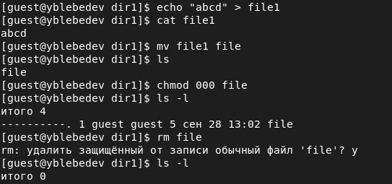

Рис.5. Пукт 9. Повтор команд

1. Повторите ваши действия по шагам, заменив атрибут «a» атрибутом «i». Удалось ли вам дозаписать информацию в файл? Ваши наблюдения занесите в отчёт.

Мне не удалось успешно выполнить команды (Рис.6-8).



Рис.6. Пукт 10. Часть 1

Рис.7. Пукт 10. Часть 2

Рис.7. Пукт 10. Часть 2

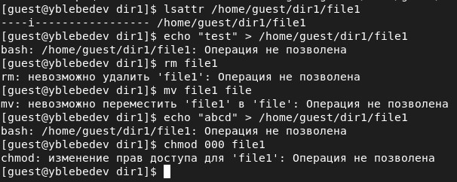

Рис.8. Пукт 10. Часть 3

В результате выполнения работы вы повысили свои навыки использования интерфейса командой строки (CLI), познакомились на примерах с тем, как используются основные и расширенные атрибуты при разграничении доступа. Имели возможность связать теорию дискреционного разделения доступа (дискреционная политика безопасности) с её реализацией на практике в ОС Linux. Составили наглядные таблицы, поясняющие какие операции возможны при тех или иных установленных правах. Опробовали действие на практике расширенных атрибутов «а» и «i».

# Выводы

Получил практические навыки работы в консоли с расширенными атрибутами файлов

# Список литературы

1. Методические материалы курса